Пәні | Математика
Тобы | АТС-17о
Күні | 30.01.2018ж.
Оқытушы | Айтбаева Назгуль Кенжегалиевна
Сабақ тақырыбы | Логарифмдік функцияның туындысы.
Сабақтың мақсат-міндеттері  а) білімділік: | Студенттердің логарифмдік функцияның туындысын есептеу формуласын меңгерту;  логарифмдік функцияның туындысын есептеу бойынша оқушылардың білік , дағдыларын қалыптастыру, туындының физикалық, геометриялық мағынасы жөнінде алған білімдерін тереңдету
ә) дамытушылық: | ой-өрісін жан-жақты дамыту, іскерлік пен дағдыларын қалыптастыру, жеке тұлғаның дамуына жағдай жасау, ойлау жүйелілігін және талдау, салыстыра білу қабілетін дамыту, математикалық сауаттылығын арттыру.
б) тәрбиелік: | шапшаңдыққа, ізденімпаздылыққа, тиянақтылыққа, ұқыптылыққа баулу, ұжымдыққа тәрбиелеу, іздену, бақылау арқылы оқушылардың дүние таным қабілеттерін қалыптастыру.
в) кәсіби | Жаңа технологиялардың әдіс-тәсілдерін сабақ барысында орындап, пайдалануға үйрету.
Сабақтың типі | Теориялық
Сабақтың түрі | Аралас
Сабақта қолданылатын технологиялар | Оқу мен жазу арқылы сын тұрғысынан ойлау технологиясы (СТО)
Сабақтың әдіс – тәсілдері: | Ой шақыру, топтастыру, ой сергіту, сұрақ-жауап, танымдық ойын, топтық және жеке жұмыс жасау, ұжымдық оқыту, өзара оқыту, жұппен жұмыс, оқыта үйрету  деңгейлік есептер шығару, рефлексия, тапсырмаларды орындау;
Оқыту құралдары | қолданатын техникалық құралдар: мультимедия кешені, интерактивті тақта, слайдтар, үлестірілмелі қағаздар, тесттер, электрондық оқулық.
Қолданылатын әдебиеттер: | «Алгебра және анализ бастамалары» А.Е.Әбілқасымова, К.Д.Шойынбеков, В.Е.Корчевский, З.А.Жұмағұлова – Алматы: Мектеп – 2010ж., «Математика» В.Т.Лисичкин, И.Л.Соловейчик – Москва: Высшая школа, 1991ж.
Пән аралық байланыс: | Информатика, тарих, физика, геометрия, сызу.
САБАҚ БАРЫСЫ
САБАҚТЫҢ КЕЗЕҢДЕРІ | ОҚЫТУШЫНЫҢ ІС – ӘРЕКЕТТЕРІ | ӘДІС-ТӘСІЛДЕР | СТУДЕНТТЕР ІС-ӘРЕКЕТІ | КҮТІЛЕТІН НӘТИЖЕ
І. Қызығушылықты ояту кезеңі
1.1.Ұйымдастыру жұмыстары.  Аудитория тазалығын, студенттердің,оқу құралда-рының түгел-дігін тексеру. Студенттерді топқа бөлу | « Сен ғылымға болсаң ыңтық, бұл сөзімді әбден ұқ: Білгеніңнің  жақсысын қыл, білмегенді біле бер»  Ш. Құдайбердиев  Кімнің дәлелді немесе дәлелсіз түрде сабаққа қатыспағанын түгендейік.  Бүгінгі тақырыпты жазып қоялық.  Топқа бөлу:1топ Конус  2топ Пирамида  3топ Цилиндр  Әр топтың топбасшысы сайланады. | Диалог әдісі:  Оқушыларға сұрақ қою арқылы жаңа сабақтың тақырыбының атауы аталады | Амандасып, топ әкімі кімнің сабаққа келмегенін мәлімдейді. Оқу құралдарын дайындап, топқа бөлініп отырады. | Студенттердің толық сабаққа ден қоюы, жаңа сабақтың тақырыбымен таныстыру.
1.2.  Сабаққа кіріспе | «Ой қозғау» стратегиясы  диалогтық оқыту туынды тақырыбы бойынша білім тексеру:  - Екі функцияның қосындысының , айырмасының туындысы  - Екі функцияның көбейтіндісін туындысы  - Екі функцияның бөліндісін туындысы  - Тұрақты санның туындысы  - Дәрежелік функцияның туындысы  - n-ші дәрежелі функцияның туындысы  - Косинус және синус функцияларының туындысы  - Тангенс және котангенс функцияларының туындысы  - Күрделі функцияның туындысы  «Кім жылдам?» ойыны  1. Математикалық диктант.  1.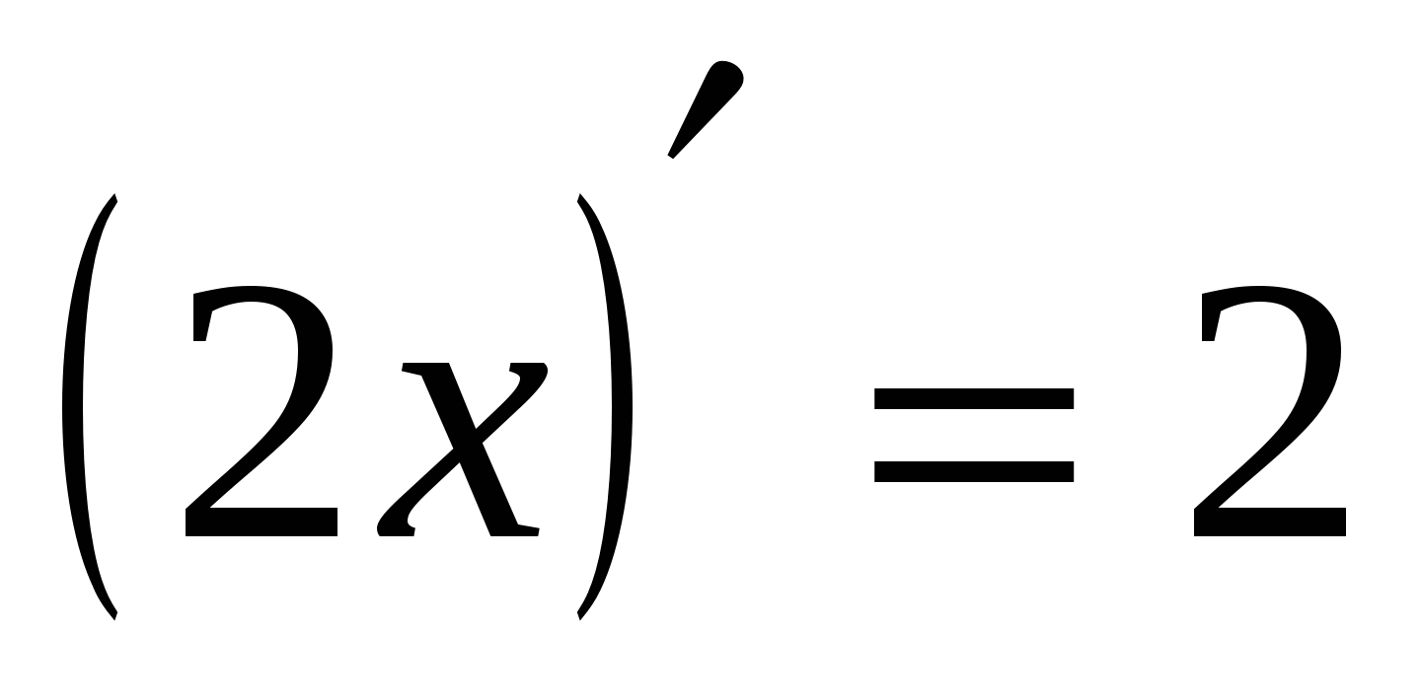 6.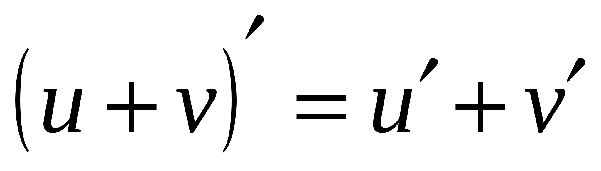  2.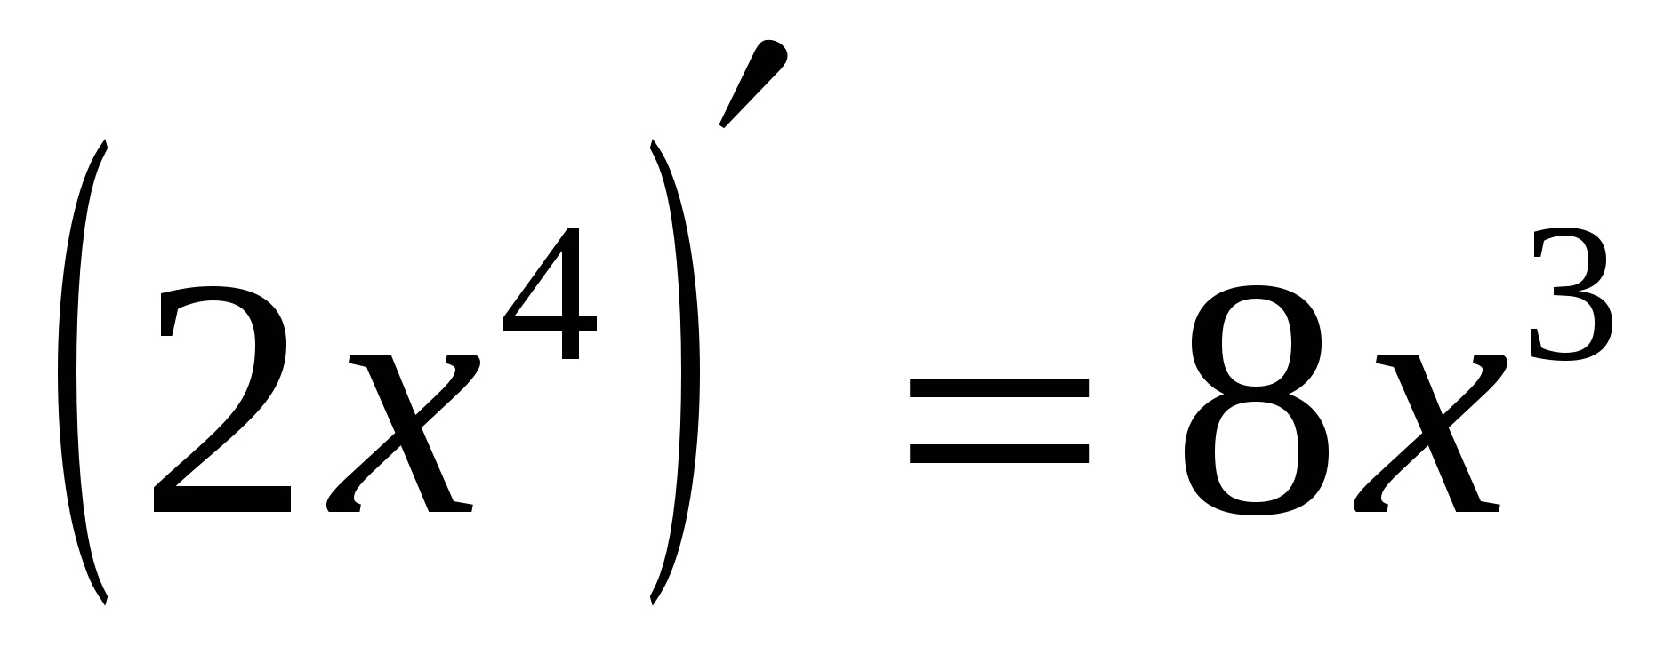 7.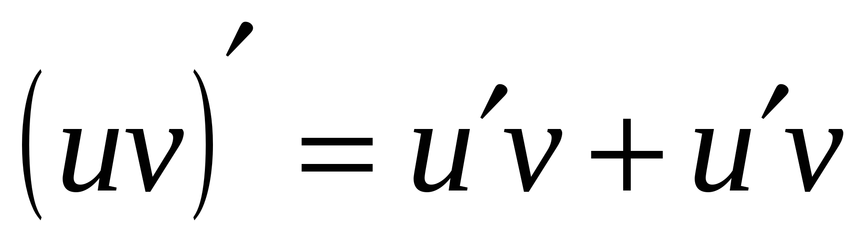  3.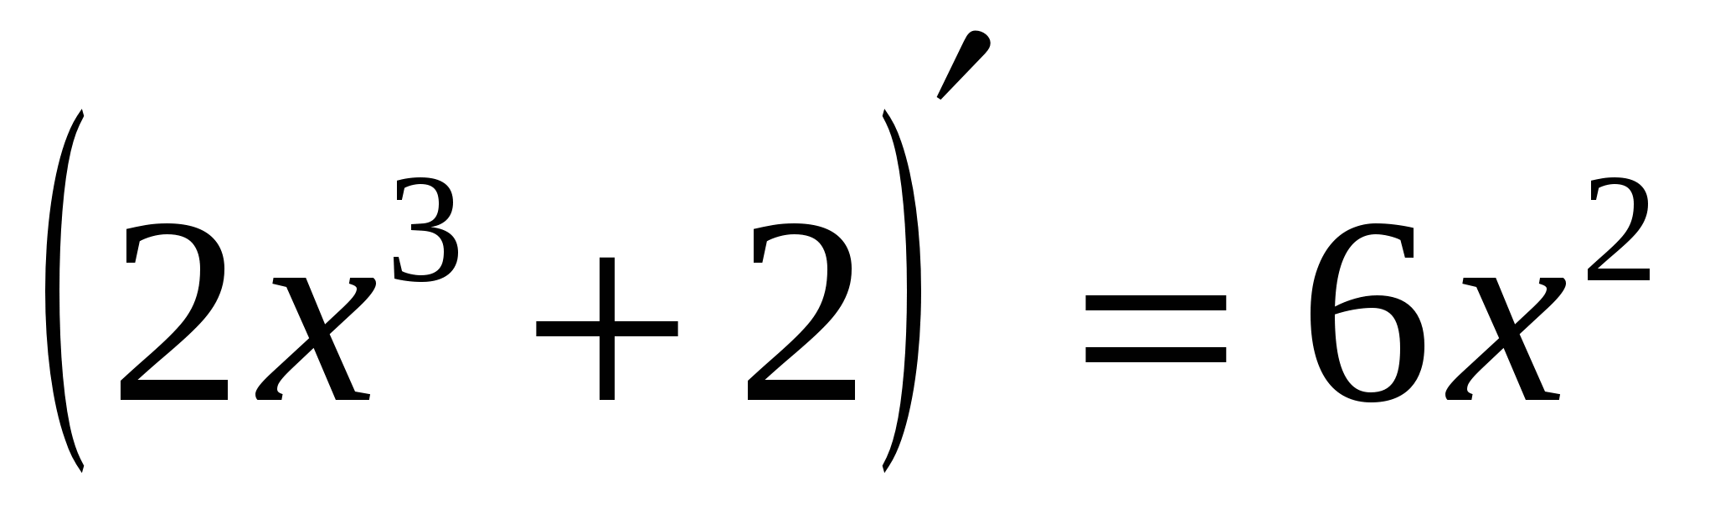 8.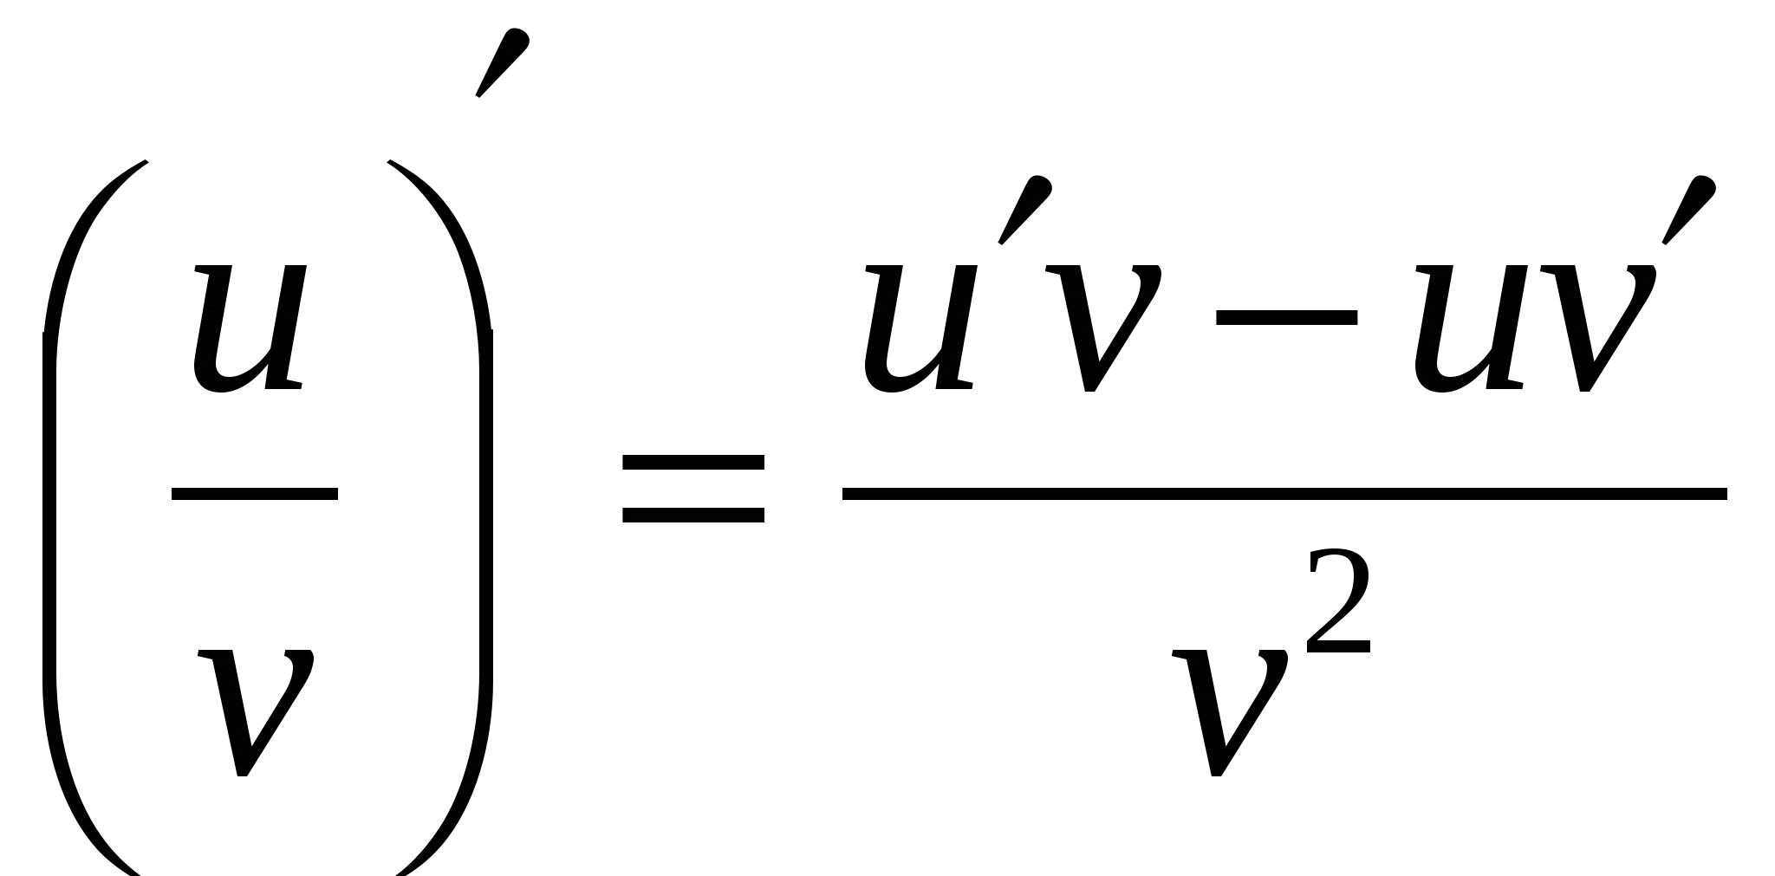  4.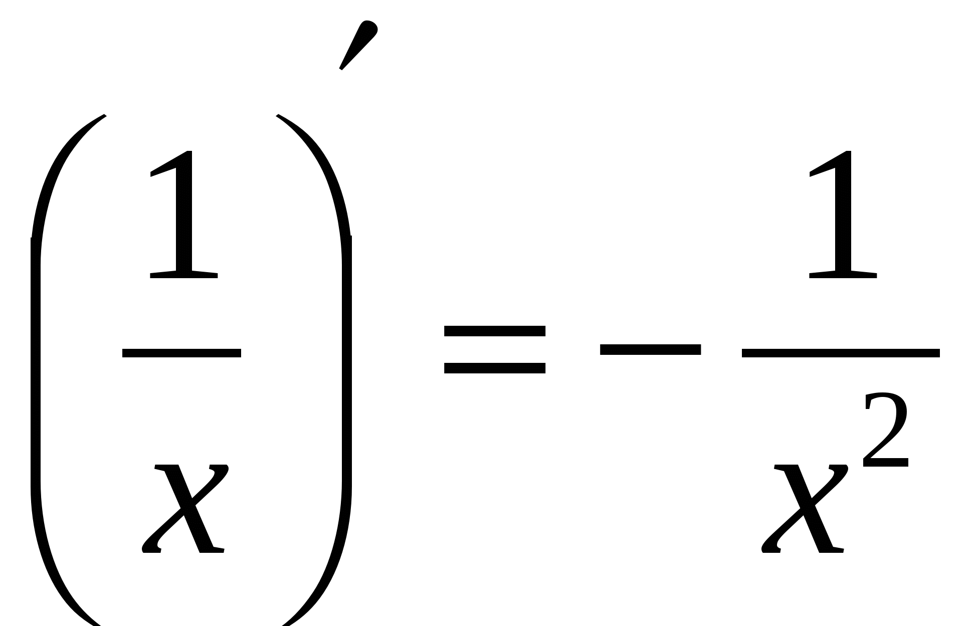 9.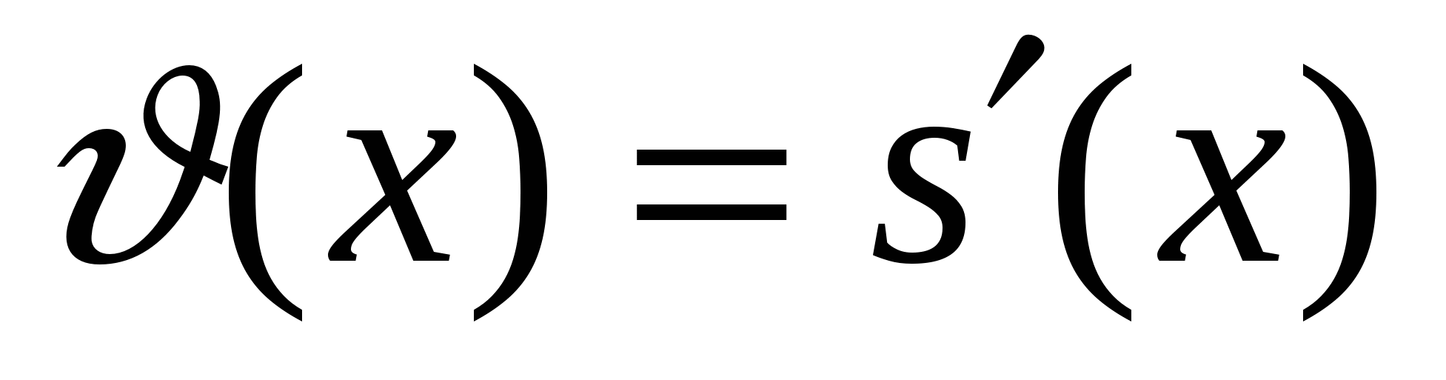  5.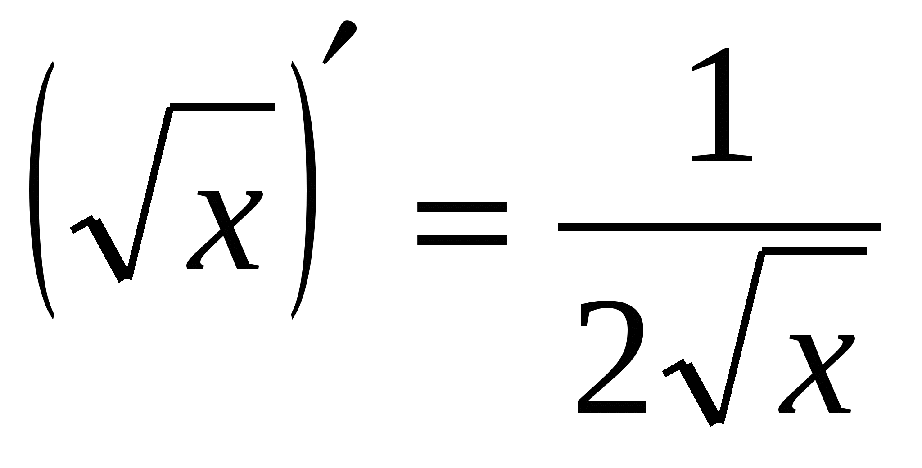 | «Ой қозғау» стратегиясы; | Сұрақтарға жауап береді;  Тақтаға үйге берілген есептерді әр топтан бір оқушыдан шығып жазады  «Кім жылдам?» ойынында «Математикалық диктант» тапсырмасында студенттер формулалардың дұрыс жауаптарын табады. | Өткен тақырыпты нақты меңгергендігі;
1.3. Үй тапсырмасын сұрап, бекіту. | 2.) «Біліміңді байқап көр»  Мақсаты: Туынды табу ережелерін пайдалана отырып функцияның, күрделі функцияның, тригонометриялық функциялардың туындыларын есептеу, тарау бойынша алған білім, іскерлік, дағдыларын дамыту.  Шарты: Топтағы студенттер 4-5 студенттен құралған 3 топ құрып бөлінеді, бірлесе отырып берілген тапсырманы орындап, есептерді шығарады. Яғни, берілген тапсырманы бір студент тақтаға жазуға немесе топ болып кезектесіп шығаруға болады. Егер қате болған жағдайда, топ студенттері қатесін жөндеп көмектесуге болады.  «Синус» тобына тапсырма  1) Берілген функцияның туындысын табыңдар  f(х)=(х²-5х)⁴  2). f′(х)=0 теңдеуін шешіңдер  f(х)=cosx+x  3) 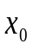 нүктесінде у=f(x) функциясы графигіне жүргізілген жанаманың теңдеуін жазыңдар  $f\left(x\right)=sinx$ 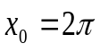  «Косинус» тобына тапсырма  1) Берілген функцияның туындысын табыңдар  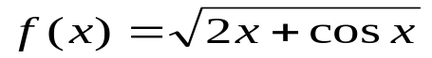  2). f′(х)=0 теңдеуін шешіңдер  f(x)=sin6x-6  3)Материлдық нүкте s(t)=18t²-t заңымен бірқалыпты қозғалады. t=2 уақыт мезетіндегі осы нүктенің жылдамдығын табыңдар.  «Тангенс» тобына тапсырма  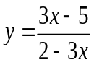  1) Берілген функцияның туындысын табыңдар  2) f(x) функциясының 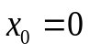 нүктесіндегі туындысының мәнін табыңдар  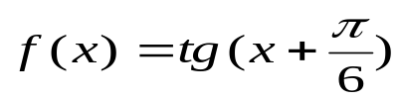  3). f′(х)=0 теңдеуін шешіңдер  f(х)=cos2x-2  3. «Математикалық лото»  Мақсаты: есептерді дұрыс шығару үшін қажетті туынды табу формулаларын еске түсіру.  Шарты: Тақтадағы берілген есептерді шапшаң аяқтап, толықтырып жазу, яғни берілгендер туындысы болатын кем дегенде бір функцияның формуласын табу қажет. Мұнда студенттер бір-бірін тексереді, яғни бір топ екінші топты тексеріп білімдерін бағалайды.  Мысалы: ( ) ′ = 5cosx+25x⁴ | Топтастыру-ассоциациялау | Студенттер 3 топқа бөлінген реті бойынша берілген есептердің жауаптарын есептеп шығарады.  «Математикалық лото» ойынында  есептерді дұрыс шығару үшін қажетті туынды табу формулаларын еске түсіру. | Жаңа тақырыпқа қызығушылығын ояту және жаңа тақырыпқа бағыт беру.
ІІ. Жаңа мағынаны тану кезеңі
Сабақта жасалатын іс-әрекеттер  Сабақ жоспары  2.1.  Жаңа мәліметтермен  таныстыру. | 4 .«Кім зерек?»  Мақсаты: Логарифмдік ункцияның туындысын есептеуді «Кім зерек» ойыны арқылы пысықтау. Бұл ойындағы тест тапсырмасы оқушылардың білімін анықтауға мүмкіндік береді және ойлау, есте сақтау қабілетін дамытады, тапқырлыққа, шапшаңдыққа дағдыландырады.  Әр топ лидерінің жауабын тыңдап, толықтырамын. | СТО әдісімен | 1.Қойылған сұрақтарға дұрыс жауап беру арқылы жаңа тақырыпты оқушының өздігінен табуы;  2. Әр топ басшысы өзінің топтың атын қорғайды; 3.Қасындағы жолдастарымен талдайды; |  | Жаңа материалды студенттер меңгеріп,өзара талдай алады, ұжымдасып жұмыс істеуді және бірін-бірі тыңдап, түсіне білуді үйренеді.
2.2. Сабақты пысықтап, бекіту | 5) «Сиқырлы сандықша»  Мақсаты: студенттердің білім, іскерлік дағдыларын дамыту.  Шарты: Мұғалім үлестірме материалдарын дайындайды: 3-ші деңгей күрделі есептер (көк жетондармен бағаланады); 2-ші деңгей – орташа есептер (жасыл жетондармен бағаланады); 1-деңгей - жеңіл есептер (қызыл жетондармен бағаланады).  “Сиқырлы сандықша” тапсырмалармен толтырылады, олардың саны студенттер санынан артық болады. Әрбір студент кезегімен тапсырма алып дәптерге орындайды да, жүйеге сәйкес тиісті бағасын алады. Ойын тақырып бойынша студенттердің алған білімдерін айқындауға, оны пысықтауға мүмкіндік береді. | «Сиқырлы сандықша» стратегиясы | Бүгінгі тақырыптан алған білімдері мен әсерлерін әр топ есептер шығару арқылы түсінеді. |  | Оқушылардың шығармашылық қабілеті дамиды.
2.3 Сергіту сәті | 6) «Математика тарихын білеміз бе?»  Мақсаты: тақырыпты өмірмен, тарихпен байланыстыру.  Шарты: бүгінгі тақырыпқа қатысты математика тарихынан берілген сұрақтарға жауап беру, студенттердің жауабы фишкалармен бағаланады.  1)Ғылым мен техникадағы туынды ұғымының мәні қандай?  2)Функцияның туындысын yˈ, fˈ(x) деп белгілеуді кім ұсынды?  3)Лагранж туралы не білесіз?  4)Туындылар туралы ғылымды жүйелі түрде дамытқан неміс математигі мен ағылшын физигін ата?  5)Лейбниц туралы не білесіз?  6)Флюента және флюксия деген не және ол ұғымды кім қолданған? |  | Студенттер математика пәнінің тарихына түседі.  Әр топтың лидері жинақталған мате-риалдарды айтып береді. |  | Нақты пікірлерін айтып,белгілі бір мәселені талдап үйренеді.
ІІІ. Ой толғаныс кезеңі
3.1. Жаңа тақырыпты қорытындылау | «Жалғасын тап» ойыны бойынша сабақты қорытындылау.  - Логарифмдік функцияның қасиеттері -  - Логарифмдік функцияның туындысын табу формуласы - | Оқушыларға «Жалғасын тап» стратегиясы бойынша жаңа тақырып қорытындыланады; | Сұрақтарға жауап береді, есептер шығарады; стикерлерге ойландырып жүрген сұрақтырды жазу арқылы кестені толтыру; |  | Қарапайымнан күрделі сұрақтарға ауыса отырып, пікірлесе отырып, студенттердің ой тұжырымы қалыптасады.
3.2.Үй тапсыр-масын беру | 1. №98 ә), в); №99 ә), в); №100 ә), в)  2. Сөзжұмбақ, тест құрастыру. |  | Ізденіс жұмысы арқылы бағдарламасы бойынша дербес шешімдерінің шығару жолдарын жаттау . |  | Есеп шығару бағытта берілген үй тапсырмалары студенттердің өз бетінше ізденуге бейімдейді.
Білімді бағалау | Оқушылардың танымдық және білімділік қабілеттері, белсенділігін ескере отырып бағалау. Әр топқа сабақ барысында білімдері мен белсенділігі үшін берілген тулардың санын есептеп, бағалау. |  | Студенттерді бағалау |  | Оқушылардың белсенділігі;
Сабақты қорытындылау. | Сабақтың аяқталуын хабарлаймын. Сау саламатта болыңыздар!

ҚЫЗЫЛОРДА ОБЛЫСЫНЫҢ БІЛІМ БАСҚАРМАСЫ
И. Әбдікәрімов атындағы Қызылорда аграрлық техникалық жоғары колледжі
«Кен орындарын игеру және пайдалану» бөлімшесі

Бекітемін Бекітемін
Колледж әдіскері: Директордың оқу ісі
__________ Аймбетова Э.С. жөніндегі орынбасары:
_____________ Ермұхан Б. Б. «____»_________2018 ж. «____»___________ 2018 ж.

АШЫҚ САБАҚ ЖОСПАРЫ

Тақырыбы: Логарифмдік функцияның туындысы.
Оқытушы: Айтбаева Назгуль Кенжегалиевна
Тобы: АТС – 17о

Ашық сабақ жоспар жалпы білімдік пәндер пәндік әдістемелік комиссиясы отырысында қаралып, мақұлданды.

Хаттама №____ «___»_________2018 ж.

ПӘК төрайымы ________ Амантайқызы А.

Қызылорда-2018

